Documento de Requisitos do Sistema (Projeto Sports Outlet ) Versão 1.0

Projeto aplicado da disciplina Programação Web

**Cronograma do Projeto**

|  |  |
| --- | --- |
| **Data** | **Descrição** |
| 16/11/2023 | Definição da equipe e tema do projeto |
|  |  |
|  |  |
|  |  |
|  |  |
|  |  |

**Equipe de desenvolvimento**

|  |  |
| --- | --- |
| **Nome** | **Função** |
| Nauan | Analista de sistema |
| Vinicius Maciel | Desenvolvedor Front-end |
| Ian Servio | Desenvolvedor Back-end |
| Kayk Adriano | Administrador de banco de dados |
| Humberto pascarelli | Design |

# Introdução

**Este documento especifica os requisitos do sistema “Sports Outlet”*.* Fornecendo aos desenvolvedores e stakeholders as informações necessárias para o projeto e implementação, assim como para a realização dos testes e homologação do sistema.**

### O Projeto consiste na criação de um sistema web voltado à parte de Produtos. O Mesmo deverá dar acesso aos clientes a busca por compras de roupas esportivas, e ao admin a oportunidade de lançar produtos, atualizar e deletar.

**Link do repositório**: https://github.com/IanServio/ProjetoPHP

# Descrição geral do sistema

**O sistema apresentara uma interface web funcional com topo, menu , conteúdo e rodapé, com o menu contendo entre 4 a 6 links; A logo do site ira ficar na parte do topo.**

**O sistema deve permitir ao professor acessar a parte administrativa, contendo um login e senha para o acesso a esta parte, sendo nela permitido o CRUD completo e funcional.**

# Requisitos funcionais

01 - Registra-se no Sistema

**Descrição:** Permite que o usuário se registre no sistema.

**Atores**: Clientes.

**Entradas e pré-condições**: não possui.

**Saídas e pós-condição**: não ter nenhum cadastro no sistema.

* **Mensagens**

|  |  |
| --- | --- |
| **M1** | Campos obrigatórios não preenchidos |
| **M2** | Dados inválidos. |
| **M3** | Já existe um registro anteriormente cadastrado. |

* **Especificação dos Atributos:**

**Registrar-se no sistema (Cliente)**

|  |  |  |  |
| --- | --- | --- | --- |
| **Atributo** | **Tipo** | **Tam.** | **Obrig.** |
| **ID** | Int | **10** | **X** |
| **Usuario** | Texto | 45 | X |
| **Senha** | Password | 255 | X |
| **Email** | Texto | 255 | X |

02 - Sistema de Login de Usuários

**Descrição:** Permite aos usuários logarem no sistema.

**Atores**: Clientes

**Entradas e pré-condições**: Estar devidamente cadastrado no sistema.

**Saídas e pós-condição**: não possui.

* **Mensagens**

|  |  |
| --- | --- |
| **M1** | Usuário e/ou senha incorreta |

* **Especificação dos Atributos:**

**[ Fazer autenticação de usuário ]**

|  |  |  |  |
| --- | --- | --- | --- |
| **Atributo** | **Tipo** | **Tam.** | **Obrig.** |
| **Login** | Texto | 45 | X |
| **Senha** | Password | 255 | X |

03 – Área Administrativa

**Descrição:** Permite ao Administrador cadastrar, remover, listar e visualizar os produtos e clientes cadastrados ao site. Acesso com [login/senha].

**Atores**: Administrador.

**Entradas e pré-condições**: Administrador cadastrado no sistema.

* **Mensagens**

|  |  |
| --- | --- |
| **M1** | Usuário e/ou senha incorreta |
| **M2** | Selecione o Administrador desejado. |

* **Especificação dos Atributos:**

|  |  |  |  |
| --- | --- | --- | --- |
| **Atributo** | **Tipo** | **Tam.** | **Obrig.** |
| **Id** | Int | 10 | X |
| **Usuario** | Texto | 45 | X |
| **Senha** | Password | 250 | X |

04 - Cadastrar Usuários

**Descrição:** Permite ao Administrador (cadastrar/excluir/listar/editar) usuários.

**Atores**: Administrador

**Entradas e pré-condições**: Acesso Restrito [área administrativa].

* **Mensagens**

|  |  |
| --- | --- |
| **M1** | Usuário cadastrado com sucesso! |
| **M2** | Usuário excluído com sucesso! |
| **M3** | Listagem concluída com sucesso! |
| **M4** | Edição concluída com sucesso! |

* **Especificação dos Atributos:**

**Solicitação de Demanda**

|  |  |  |
| --- | --- | --- |
| **Atributo** | **Tipo** | **Obrig.** |
| **Cadastrar** | Usuários | X |
| **Listar** | Usuários | X |
| **Editar** | Usuários | X |
| **Excluir** | Usuários | X |

05 - Adicionar Produtos

**Descrição:** Permite ao Administrador adicionar produtos ao site.

**Atores**: Administrador.

**Entradas e pré-condições**: Acesso Restrito [área administrativa].

* **Mensagens**

|  |  |
| --- | --- |
| **M1** | O produto foi adicionado com sucesso. |

05.1 – Exclusões de Produtos

**Descrição:** Possibilita exclusões de produtos já cadastrados ao site.

**Atores**: Administrador.

**Entradas e pré-condições**: Acesso Restrito [área administrativa].

|  |  |
| --- | --- |
| **M1** | O produto foi excluído com sucesso. |

05.2 – Edições de Produtos

**Descrição:** Permite ao administrador editar produtos já adicionados ao site.

**Atores**: Administrador

**Entradas e pré-condições**: Acesso Restrito [área administrativa].

|  |  |
| --- | --- |
| **M1** | O produto foi editado com sucesso. |

05.3 – Listagens de Produtos

**Descrição:** Permite ao administrador listar os produtos já adicionados ao site.

**Atores**: Administrador.

**Entradas e pré-condições**: Acesso Restrito [área administrativa].

# Requisitos não funcionais

*Usabilidade*

**A comunicação entre a interface e o usuário é de extrema importância para o sucesso do sistema, especialmente quando se trata de um sistema destinado ao uso cotidiano. O usuário terá uma facilidade significativa em utilizar o sistema devido à forma interativa e didática da interface. Isso possibilita que o usuário, em pouco tempo, domine as formas de utilizar o sistema.**

**No primeiro acesso, a experiência do usuário é projetada de maneira interativa e amigável, evitando que o acesso para usuários mais experientes se torne cansativo e monótono. “Isso permite um equilíbrio na interface, atendendo tanto aos usuários iniciantes quanto aos experientes de maneira eficaz.”**

# Banco de Dados

**(PRODUTOS)**

|  |  |  |  |
| --- | --- | --- | --- |
| **Atributo** | **Tipo** | **Tam.** | **Obrig.** |
| **ID** | Int | **100** | **X** |
| **Titulo** | Texto | 500 | X |
| **Imagem** | Texto | 1000 | X |
| **Fonte** | Texto | 1000 | X |

**IMG01- Pagina Inicial**



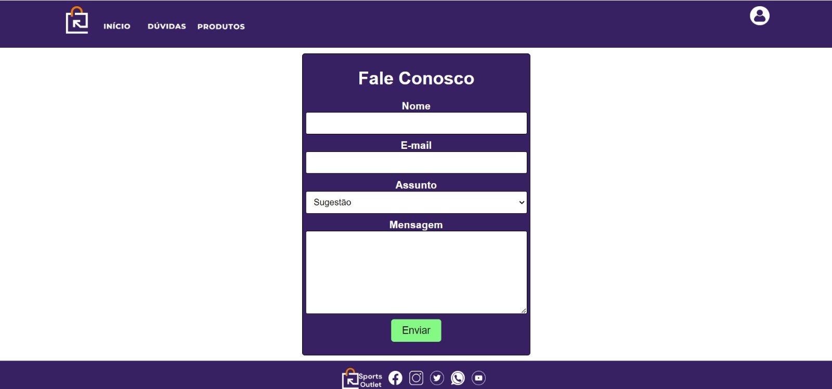**IMG02- Pagina Inicial**

**IMG03- Pagina Inicial**



**IMG04- Pagina Inicial**

